جمهورية العراق
وزارة التعليم العالي والبحث العلمي
جامعة ميسان- كلية التربية الاساسية
قسم الجغرافية
الدراسات الاولية – البكالوريوس

العوامل المؤثرة في ملوحة التربة في محافظة ميسان

بحث مقدم الى مجلس كلية التربية الاساسية – جامعة ميسان
وهو جزء من متطلبات نيل درجة البكالوريوس في التربية الاساسية – قسم الجغرافية

من قبل الطالبتان
كوثر محمد كاظم
نبأ فاضل عباس

بإشراف
م.م .دعاء محمد عباس الطائي

١٤٤٥هـ ٢٠٢٤م

بسم الله الرحمن الرحيم

﴿ وَتَرَى الْأَرْضَ هَامِدَةً فَإِذَا أَنْزَلْنَا عَلَيْهَا الْمَاءَ اهْتَزَّتْ وَرَبَتْ وَأَنْبَتَتْ مِنْ كُلِّ زَوْجٍ بَهِيجٍ ﴾

[الحج: 5].

الاهداء

إلى منقذ البشرية من الضلالات الفكرية وهادي الإنسانية إلى المرافئ العلية حضرة سيدنا محمد
(ص) خير البرية والى حضرة ولده قائم آل محمد (ص) الإمام المهدي (عج)

الى من لو صليت في محراب حبهما ليلا نهارا لما وفيتهما ابي وامي الغاليين

الى بحور الوفاء ونجوم السماء اخوتي الاعزاء
الى مناهل العلم وفيض المعرفة اساتذتي الافاضل

الى استاذتي المشرفة احتراما وتقديرا

اهدي هذا الجهد المتواضع معطرا بالحب والوفاء

الباحثتان

الشكر والتقدير

من قال انا لها " نالها "
نلناها وعانقنا اليوم مجداً عضيماً فعلناها بعد ان كانت مستحيلة واصبحت واقعاً
الحمدلله حباً وشكراً وامتناناً الحمدلله الذي بفضلة ادركت اسمائنا الغايات الى الحلم الذي طال انتضاره وتحقق بفضل الله
شكراً الى كل من ازال من طريقي اشواك الفشل
شكراً الى العزيز التي حملت اسمه فخراً الى من رسملي المستقبل بخطوط من الحب والثقة شكراً الى الداعمة الاولى والابدية من كان وجودها يمدني بالسعي دون ملل الى التي ضلت دعواتها تضم اسمي دائما امي ومحبوبتي
شكراً الى من سندني زوجي اهديك هذا الانجاز لكفاحك لاجلي وعطائك الذي يضمد تعبي ممتنة لوجودك جانبي
شكراً الى من مدت ايديهم وقت ضعفي وامنو بقدرتي الى ضلعي الثابت وامان ايامي (اخواتي_ اخوتي )
وكذالك نتوجه بالشكر الجزيل الى معلمتنا واستاذتنا (م.م دعاء محمد عباس)الذي رافقتنا بمسيرتنا لانجاز هذا البحث وكانت لها بصمات واضحة من خلال توجيهاتها وانتقاداتها البناءه والدعم الاكاديمي وكذالك نتوجه بشكر خاص الى عمادة كلية التربية الاساسية _ جامعة ميسان والى جميع اساتذتنا الكرماء والشكر الجزيل الى رئيس القسم الدكتور محمد عرب الموسوي وكل أساتذة قسم الجغرافية
واخيرآ الشكر الموصول لنفسي على الصبر والعزيمة والاصرار اختم كل ما مررت به بفخر ونجاح الحمدلله من قبل ومن بعد

الباحثتان

المحتويات
الموضوع | الصفحة
المقدمة | ح
الفصل الاول – الاطار النظري
مشكلة البحث | ي
فرضي البحث | ي
اهمية البحث | ي
اهداف البحث | ي
الحدود المكانية والزمانية | ي
منهجية البحث | ل
هيكلية البحث | ل
الفصل الثاني
المبحث الاول –الخصائص الطبيعية لمنطقة الدارسة | 2
السطح | 2
المناخ | 3
المياه | 9
التربة | 11
المبحث الثاني- الخصائص البشرية لمنطقة الدارسة | 13
أساليب الزراعة الخاطئة | 14
ضعف كفاءة نظام الري والبزل | 14
الفصل الثالث
المبحث الاول -مفهوم الملوحة وخصائصها | 20
المبحث الثاني –الاثار الناجمة عن الملوحة | 21
الاستنتاجات | 28
المصادر | 30

فهرس الجداول
الجدول | الصفحة
جدول (١) المعدلات الشهرية والسنوية لدرجات الحرارة الاعتيادية (م) ْ لمحطة (العماره _علي الغربي) للمده (٢٠٠٠_٢٠٢٢) . | 4
جدول (٢) المعدلات الشهرية والسنوية لدرجات الحرارة العظمى (م) ْ لمحطة (العماره _علي الغربي) للمده (٢٠٠٠_٢٠٢٢) . | 5
جدول (٣) المعدلات الشهرية والسنوية لدرجات الحرارة الصغرى (م) ْ لمحطة (العماره _علي الغربي) للمده (٢٠٠٠_٢٠٢٢) . | 6
جدول (٤) المجموع الشهري والسنوي لكميات الامطار المتساقطة (م) ْ لمحطتي (العماره _علي الغربي) للمده (٢٠٠٠_٢٠٢٢) | 7
جدول (٥) المجموع الشهري والسنوي للتبخير ملم لمحطتي (العماره _علي الغربي) للمده (٢٠٠٠_٢٠٢٢) | 8
جدول (٦) بعض الخصائص الكيميائية لترب محافظة ميسان | 23
جدول (٧) المعيار العالمي لـ "pH وفقا لمعيار مختبر الملوحة الأمريكية | 25

فهرس الخرائط
الخريطة | الصفحة
خريطة (1) خريطة العراق موضحاً عليها محافظة ميسان | ك
خريطة (٢) الوحدات الادارية في محافظة ميسان | ل
خريطة (٣) مظاهر السطح الحالية في محافظة ميسان | 3
خريطة (٤) التوزيع المكاني الأصناف الترب في محافظة ميسان | 12

فهرس الاشكال
الشكل | الصفحة
شكل (١) اصناف الترب بحسب درجة تفاعلها (pH) | 23

المستخلص
يهدف البحث الحالي إلى التعرف على أبرز العوامل المؤثرة على ملوحة التربة في محافظة ميسان وضع حلول لتفاقم هذه المشكلة وبيان ما لها من أثر سلبي على الاراضي الزراعية، ومواجهتها بخطط إدارية وفنية للحد من آثارها ومخاطرها في محافظة ميسان، ولغرض تحقيق هذا الهدف صبغت الفرضية الآتية ( وجود العديد من العوامل و عمليات جغرافية طبيعية وبشرية لها دور كبير في زيادة ملوحة التربة)، تكون الفصل الأول من الإطار النظري للبحث بينما في الفصل الثاني فقد تم تناول الخصائص الطبيعية والبشرية لمنطقة الدراسة وتم التحدث في الفصل الثالث عن الملوحة وخصائصها والآثار الناجمة عنها وتوصلت الباحثتان الي مجموعة من النتائج كان اهمها تميز محافظة ميسان بمعدلات هطول أمطار منخفضة ومعدلات تبخر عالية، مما أدى ذلك إلى تزايد ملوحة التربة، و تقنيات الري الحديثة مثل الري بالتنقيط أو الري بالرش لتقديم الماء بكفاءة، و استخدام المواد العضوية مثل السماد العضوي والمخلفات النباتية لتحسين جودة التربة لان المواد العضوية تساعد في زيادة قدرة التربة على الاحتفاظ بالماء وتحسين تهوية وتصريف التربة، مما يساهم في تقليل ملوحة التربة.

المقدمة
يهتم علم الجغرافية بدراسة العلاقات المكانية للظواهر الطبيعية والبشرية وما ينتج عن ذلك من تفاعلات بيئية تشكل كيان الحياة على سطح الأرض، لذلك تعتبر الجغرافية هي المصدر الأول للأفكار التي تبلور شخصية المكان بكل تفاصيلها ومسببات نشأته الطبيعية والبشرية، وتحديد ملامحه الوصفية والكمية، وما يمكن أن تتعرض له من تغييرات، مع طرح الحلول والتنبؤات المستقبلية التي يمكن أن تطرأ على الظواهر، و تعد الملوحة خطراً حقيقياً يهدد البيئة والتنمية بشكل سريع في كثير من دول العالم منذ عقود من الزمن، نتيجة لعوامل عدة اهمها سوء استعمال الإنسان للموارد الطبيعية، وتعد مياه الري في العراق رغم نوعيتها الجيدة نسبياً أحد العوامل الرئيسة الملوحة الأراضي فقد قدر إن مياه الري يمكن أن تضيف سنوياً ما يعادل (۳) مليون طن من الأملاح في التربة في وسط وجنوب العراق و تعد مشكلة ملوحة الترب و المياه في جنوب العراق بصورة عامة و في محافظة ميسان بصورة خاصه ، من المشاكل الرئيسة التي تواجه الفلاح مضافا اليها سوء المناخ المتمثل في ارتفاع درجات الحرارة والتبخر وقلة الأمطار فضلا عن سوء التصريف الطبيعي والصناعي جميع ذلك له تأثيرات مباشرة وغير مباشرة على الخصائص الفيزيائية والكيميائية والبيولوجية للتربة وعلى المحاصيل الزراعية وهجرة معظم الفلاحين أرضهم أو تغيير مهنهم نتيجة التصحر بالتملح .
ومن أجل دراسة هذه المشكلة قمنا تقسيم البحث الى قسمين تناولنا في القسم الأول الخصائص الطبيعية والبشرية لمنطقة الدراسة تناولنا في القسم الثاني الملوحة والآثار الناتجة عنها.

الفصل الأول
الإطار النظري

اولا: مشكلة البحث
ثانيا : فرضية البحث
ثالثا : أهمية البحث
اربعا : هدف البحث
خامسا : الحدود المكانية والزمانية
سادسا : منهجية البحث
سابعا : هيكلية البحث

أولاً : مشكلة البحث
تتلخص مشكلة البحث في ما يلي:
١-ما هي الأسباب و العوامل المؤثرة علي ملوحة التربة في محافظة ميسان؟
٢-هل ادت هذه المشكلة الي زيادة الهجرة وتفاقم الوضع الاقتصادي فيها وهل يمكن حل هذه المشكلة؟
ثانياً : فرضية البحث
تفترض الباحثة وجود العديد من العوامل و عمليات جغرافية طبيعية وبشرية لها دور كبير في زيادة ملوحة التربة.
ثالثاً؛ أهمية البحث
ان ملوحة التربة في محافظة ميسان أصبحت مشكلة حقيقية تتطلب الوقوف عليها ووضع العلاج لها حيث تؤثر ملوحة التربة على النباتات والمحاصيل الزراعية بشكل كبير مما يؤثر على اقتصاد البلاد وعلى حياة العديد من سكان هذه المحافظة.
رابعاً : هدف البحث
يهدف البحث الحالي إلى التعرف على أبرز العوامل المؤثرة على ملوحة التربة في محافظة ميسان وضع حلول لتفاقم هذه المشكلة وبيان ما لها من أثر سلبي على الاراضي الزراعية، ومواجهتها بخطط إدارية وفنية للحد من آثارها ومخاطرها في محافظة ميسان.
خامساً : الحدود المكانية والزمانية
الحدود المكانية
تقع محافظة ميسان جنوب شرق من العراق وتحدها من الشمال محافظة واسط، و من الغرب محافظة ذي قار و من الجنوب محافظة البصرة ، في حين تحدها حدود سياسية مع الدولة الإيرانية من الشرق، حيث تمثل مساحة
تقدر بحوالي ١٦٠٧٢ كم^{٢} اي بنسبة ٣,٧ ٪ من مجموع مساحة العراق. خريطة(١) (٢)
الموقع الفلكي :
تقع منطقة الدراسة فلكيا بين دائرتي عرض (15 '31 ْ - 56 '32 ْ) وخطي طول (' 50 47º - '15 46º) وتمتد محافظة ميسان على مساحة (16072 كم2) وقد وضعت إدارياً في اثنتي عشر وحدة إدارية.

الحدود الزمانية :
إن فترة انجاز البحث كانت بين عامي : 2023 – 2024.
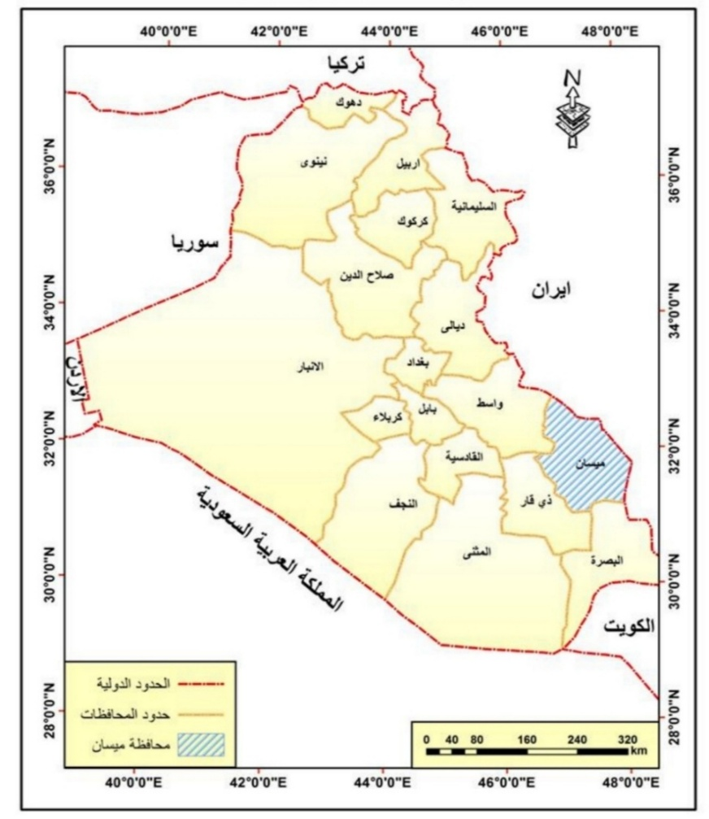
خريطة (1) خريطة العراق موضحاً عليها محافظة ميسان

جمهورية العراق وزارة التخطيط خارطة العراق الإدارية بمقياس، ١: ١٠٠٠٠٠٠ لعام ٢٠٢٣
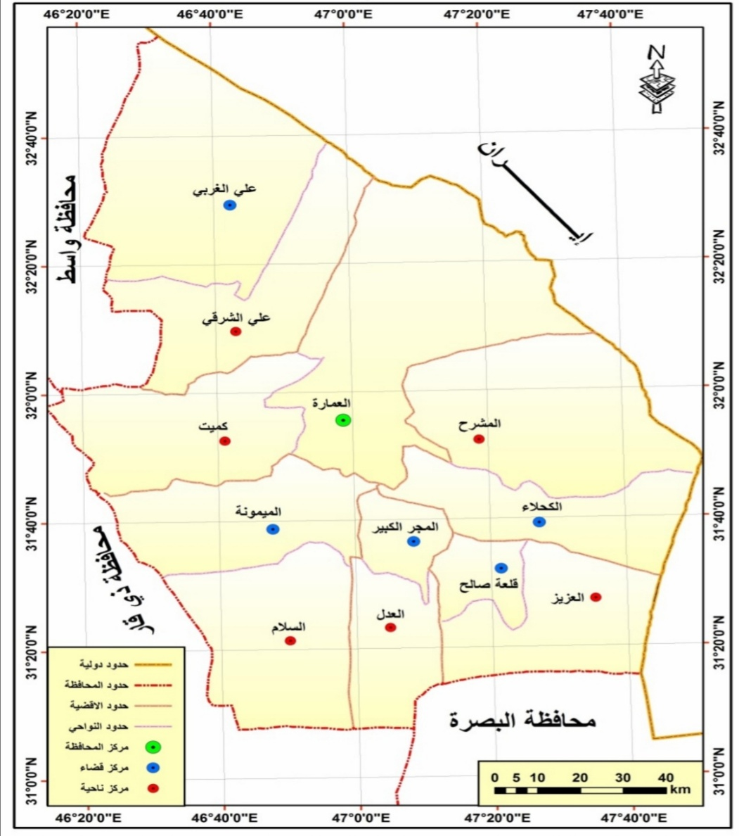
خريطة (٢) الوحدات الادارية في محافظة ميسان

المصدر : جمهورية العراق، وزارة الموارد المائية ، المديرية العامة للمساحة ، الخريطة الادارية لمحافظة ميسان ، بمقياس ٥۰۰۰۰۰:۱ ، لعام ۱۹۹۷ .
سادساً : منهجية البحث
اعتمدت الدراسة منهج التحليل الوصفي والتحليلي من خلال تحليل البيانات والمعطيات والتقارير والبحوث عن الموضوع ، واتباع المنهج الوصفي الطبيعة عرض الأفكار وتحليل النتائج.
سابعاً : هيكلية البحث
تكون البحث من ثلاثة فصول تناولنا في الفصل الأول الإطار النظري للبحث وعرضنا فيه كل من مشكلة الدراسة والهدف والفرضية والأهمية والحدود الزمانية والمكانية، وبعدها الفصل الثاني الذي يتكون من مبحثين تناولنا في المبحث الأول الخصائص الطبيعية لمنطقة الدراسة أما المبحث الثاني فكان عن الخصائص البشرية لمنطقة الدراسة، أما الفصل الثالث يتكون من مبحثين أيضاً وكان المبحث الأول عن مفهوم الملوحة وخصائصها أما المبحث الثاني فقد تناولنا فيه الآثار الناتجة عن الملوحة، وبيننا في نهاية البحث اهم النتائج التي توصلنا إليها مع إجراء هذا البحث و ختامها بالمصادر التي تم تناولها الاستناد إليها في إتمام هذا البحث.

الفصل الثاني
المبحث الاول : الخصائص الطبيعية لمنطقة الدراسة
١-السطح
٢-المناخ
٣-المياه
٤-التربة
المبحث الثاني : الخصائص البشرية لمنطقة الدراسة
١-اساليب الزراعة الخاطئة
٢-ضعف كفاءة الري والبزل

البحث الأول : الخصائص الطبيعية لمنطقة الدراسة
تعاني التربة في المناطق الجافة وشبه الجافة من مشكلة تملح التربة التي تعد من اخطر المشكلات التي تواجه الزراعة في تلك المناطق والتي تعد فيها الزراعة المصدر الاساس للمنتجات الزراعية الغذائية والصناعية، و تضافرت مجموعة من الاسباب الجغرافية الطبيعية على أظهار مشكلة تملح التربة وتفاقمها في محافضة ميسان حيث بدأ ظهور هذه المشكلة مع بداية الاستيطان البشري الذي شهدته المدينه وذلك بعد شق قنوات الري فيها وإيصال المياه إلى الاراضي الزراعية وهذا الذي سبب في تلك الفترة إلى ترك وإهمال مساحات واسعة من الاراضي الصالحة للزراعة المحافظة نتناول في هذا المبحث اهم الخصائص الطبيعية لمنطقة الدراسة وهي كالاتي :
اولاً : السطح
تعد محافظة ميسان والتي تشغل الجزء الشرقي من السهل الرسوبي وتتكون مظاهر السطح في محافظة ميسان بفعل الرواسب النهرية التي جلبتها مياه نهر دجلة وفروعه والمتمثلة بجدولي (البتيره والعريض) فضلاً عن الرواسب التي جلبتها الرياح من مناطق خارج منطقة الدراسة⁽⁾.
يتصف سطح منطقة الدراسة بالانبساط العام مع انحدار تدريجي من الشمال الى الجنوب والجنوب الشرقي سطح منطقة الدراسة يتميز بالانبساط ولا يرتفع كثيراً حيث تكون ارتفاعاته قليلة وقد ساعد انبساط سطح منطقة الدراسة ولمسافات طويله وعدم وجود عوائق طبيعية تعترض مسارات الرياح على زيادة فعاليتها في نقل حبيبات التربة الجافة والمفككه وحدوث التعريه الريحية وكثبان النباك وان انحدار السطح يساعد على ردائة التصريف مما ادى الى تجميع المياه على السطح ولاسيما مياه الري ومن ثم تبخيرها تاركة ورائها الأملاح. خريطة (٣)

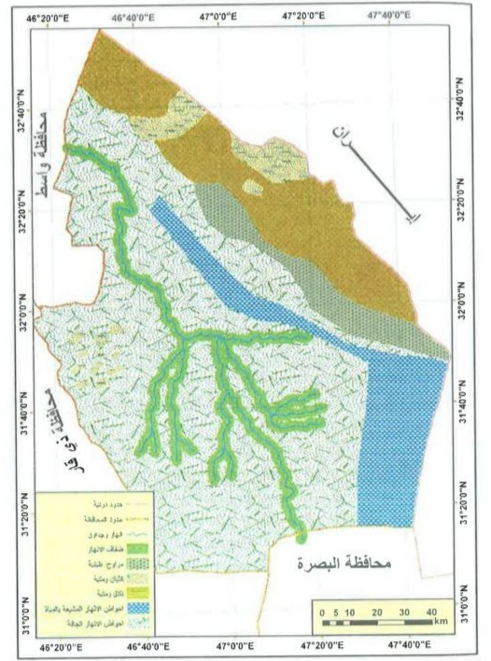
خريطة (٣) مظاهر السطح الحالية في محافظة ميسان

المصدر : كاظم شنته سعد، أثر نهر دجلة في تقرير خصائص السطح والتربة في محافظة ميسان، رسالة ماجستير كلية الآداب، جامعة البصرة، ١٩٩٥، ١٢٣.
ثانياً : المناخ
يعد مناخ محافضة ميسان من العناصر المهمة التي تؤثر على العديد من خصائص التربة الفيزيائية والبايلوجية ويمكن فهم تأثير عامل المناخ على خصائص التربة وذلك من خلال دراسة كل عنصر من عناصرة الاتية :
أ-درجات الحرارة :
تؤثر درجات الحرارة على بعض خصائص التربة من نواحي متعددة فارتفاع درجات الحرارة من شأنه يعمل على رفع درجة حرارة التربة كما أن درجات الحرارة العالية من شأنها ان تؤدي إلى انخفاض محتوى التربة من المواد العضوية ويحدث العكس في المناطق الباردة بسبب بطئ عملية التحلل ، كما تؤثر درجات الحرارة في نشاط وفعالية الاحياء الدقيقة في التربة إذ يتوقف نشاطها عندما تنخفض درجات الحرارة عن( ١٠)م°وتبلغ اقصى نشاطها عندما تتراوح (١٠ – ١٨) م° ⁽⁾. وان ارتفاع درجات الحرارة بمقدار (١٠) م° يزيد من سرعة التفاعلات الكيميائية داخل التربة بمقدار( ٢ – ٣ ) كما لا يخفى دورها في انبات بذور محاصيل الزراعية وان درجة (١٥ _٢٠) م° لانبات بذور المحاصيل الشتوية اما درجة (٢_ ٣٠) م° لانبات بذور المحاصيل الصيفية⁽⁾.
ويتضح من خلال الجدول (١) ان معدل درجات الحرارة الاعتيادية ( م° ) لمحطة علي الغربي قد بلغت (٤ ، ٢٥ م°) بينما بلغت محطة العماره (٨, ٢٥ م°) وكانت اعلى درجة حرارة مسجلة في شهر تموز بلغت (٢، ٢٨ م°) اما ادناها (٧, ١١ م°) في شهر كانون الثاني اما بالنسبة لمحطة علي الغربي كانت اعلاها في محطة العماره(٥, ٣٨م°) لشهر تموز واقلها (١٢ م°) لشهر كانون الاول
جدول (١) المعدلات الشهرية والسنوية لدرجات الحرارة الاعتيادية (م) ْ لمحطة (العماره _علي الغربي) للمده (٢٠٠٠_٢٠٢٢) .
المحطات  المجموعة | على الغربي | العمارة
كانون الثاني | ١١,٧ | ١٢
شباط | ١٤ | ١٤,٥
اذار | ١٩,٢ | ١٩,٢
نيسان | ٢٤,٨ | ٢٥,٢
ايار | ٣١,٦ | ٣٢,٢
حزيران | ٣٦ | ٣٦,٨
تموز | ٣٨,٢ | ٣٨,٥
اب | ٣٧,٧ | ٣٧,٣
أيلول | ٣٣,٩ | ٣٤,٣
تشرين الأول | ٢٦,٩ | ٢٧,٣
تشرين الثاني | ١٨,٢ | ١٨,٧
كانون الأول | ١٣,٣ | ١٣,٤
المعدل السنوي | ٢٥,٤ | ٢٥,٨
(١)جمهورية العراق،وزارة النقل،الهيأة العامة للانواء الجوية والرصد الزلزالي،قسم المناخ،٢٠٢٢،بيانات غير منشوره .
ويتضح من خلال الجدول (٢) ان معدل درجات الحرارة العضمى ( م°) لمحطة علي الغربي قد بلغت (٨, ٣٢ م°) بينما بلغ معدل محطة العماره (١, ٣٣ م°) وكتنت اعلى درجة حراره مسجلة في شهر تموز (٤, ٤٦ م°) وادناها ( ٧ , ١٦ م°) في شهر كانون الثاني بالنسبة لمحطة علي الغربي وكانت اعلاها في محطة العماره( ٥ ، ٦٤ م°) لشهر اب واقلها ( ٥ ، ١٧ م°) لشهر كانون الثاني.
جدول (٢) المعدلات الشهرية والسنوية لدرجات الحرارة العظمى (م) ْ لمحطة (العماره _علي الغربي) للمده (٢٠٠٠_٢٠٢٢) .
المحطات  المجموعة | على الغربي | العمارة
كانون الثاني | ١٦,٧ | ١٧,٥
شباط | ٢٠,١ | ٢٠,٦
اذار | ٢٥,٨ | ٢٦,٠
نيسان | ٣٢,١ | ٣٢,٤
ايار | ٣٩ | ٣٩,٦
حزيران | ٤٤,٤ | ٤٤,٤
تموز | ٤٦,٤ | ٤٦,٤
اب | ٤٦,٥ | ٤٦,٥
أيلول | ٤٢,٦ | ٤٢,٦
تشرين الأول | ٣٥,٢ | ٣٥,٧
تشرين الثاني | ٢٥,٥ | ٢٥,٦
كانون الأول | ١٩,١ | ١٩,٣
المعدل السنوي | ٣٢,٨ | ٣٣,١
(١)جمهورية العراق،وزارة النقل،الهيأة العامة للانواء الجوية والرصد الزلزالي،قسم المناخ،٢٠٢٢،بيانات غير منشوره .
ويتضح من خلال الجداول (٣) ان معدل درجات الحرارة الصغرى م° لمحطة علي الغربي وقد بلغت (٢ , ١٨م°)
بينما بلغ معدل محطة العمارة (١٨,٩م°) وكانت اعلى درجة حرارة مسجلة في شهر تموز وبلغت (٢٩,٦م°) وادناها (٧, ٧م°) في شهر كانون الثاني بالنسبة لمحطة علي الغربي وكانت اعلاها محطة العمارة (٤, ٢٩م°) لشهر آب واقلها (٧,١م°) لشهر كانون الثاني.
جدول (٣) المعدلات الشهرية والسنوية لدرجات الحرارة الصغرى (م) ْ لمحطة (العماره _علي الغربي) للمده (٢٠٠٠_٢٠٢٢) .
المحطات  المجموعة | على الغربي | العمارة
كانون الثاني | ٧,٧ | ٧,١
شباط | ٨,٣ | ٩, ١
اذار | ١٢,٧ | ١٣,٢
نيسان | ١٧,٨ | ١٨,٥
ايار | ٢٣,٢ | ٢٤,٩
حزيران | ٢٧,٥ | ٢٨,٣
تموز | ٢٩,٦ | ٣٠,٠
اب | ٢٨,٥ | ٢٩,٤
أيلول | ٢٤,٣ | ٢٥,٢
تشرين الأول | ١٩ | ١٩,٨
تشرين الثاني | ١٢ | ١٣,١
كانون الأول | ٨,٣ | ٨,٥
المعدل السنوي | ١٨,٢ | ١٨,٩
(١)جمهورية العراق،وزارة النقل،الهيأة العامة للانواء الجوية والرصد الزلزالي،قسم المناخ،٢٠٢٢،بيانات غير منشوره .
ب-الامطار
تنعكس ظروف الجفاف وقلة تساقط الامطار على بعض خصائص التربة وترتب على قلة سقوط الامطار مثلاً قلة العمق الذي يمكن ان تتغلغل مياه الامطار ضمن قطاع التربة كما تتسبب قلة تساقط الامطار قلة واضحة في الغطاء النباتي الأمر الذي يترتب عليه انخفاض في كميات المواد العضوية ويؤثر ذلك أي ايضاً على طبيعة بناء التربة ودرجة حرارتها ومحتواها الرطوبي وكثافتها الظاهرية ومساميتها فضلاً الى تعرضها الى عمليات التعرية الريحية وتدهور خصوبتها كذالك ان زيادة ظروف الجفاف الناتجة عن قلة الأمطار يؤدي إلى نشاط حركة المياه الجوفية المالحة نحو السطح عن طريق الخاصية الشعرية فينتج عن ذلك تملح هذه الترب عند ظروف ارتفاع درجات الحرارة لاسيما خلال فصل الصيف⁽⁾. ويتضح من خلال الجدول (٤) ان مجموع الامطار لمحطة علي الغربي (٨, ١٧٨ ملم) بينما بلغ مجموع محطة العماره (١, ١٧٤ ملم) وكانت اعلى امطار مسجلة في شهر كانون الثاني وقد بلغت ( ٣, ٣٥ ملم) وادناها (٠, ٠) في شهري تموز و اب بالنسبة لمحطة علي الغربي وكانت اعلاها في محطة العماره ( ٠, ٣٢ م°) لشهر تشرين الثاني واقلها ( ٠, ٠ ) للأشهر حزيران، تموز، اب وايلول
جدول (٤) المجموع الشهري والسنوي لكميات الامطار المتساقطة (م) ْ لمحطتي (العماره _علي الغربي) للمده (٢٠٠٠_٢٠٢٢) .
المحطات  المجموعة | كانون الثاني | شباط | اذار | نيسان | ايار | حزيران | تموز | اب | ايلول | تشرين الاول | تشرين الثاني | كانون الاول | المعدل السنوي
على الغربي | ٣٥,٣ | ١٩,٩ | ٢٦ | ١٨,٤ | ٩,٤ | ٠,١ | ٠,٠ | ٠,٠ | ٠,٢٥ | ٧,٢ | ٣٢,٧ | ٢٨,٥ | ١٧٨,٨
العمارة | ٣١,٦ | ١٧,٣ | ٣١ | ١٧,٤ | ٨,٨ | ٠,٠ | ٠,٠ | ٠,٠ | ٠,٠ | ٧,٢ | ٣٢,٠ | ٢٧,٩ | ١٧٤,١
(١)جمهورية العراق،وزارة النقل،الهيأة العامة للانواء الجوية والرصد الزلزالي،قسم المناخ،٢٠٢٢،بيانات غير منشوره .
ت- التبخر
يتضح ان كمية التبخير في منطقة الدراسة لمحافضة ميسان كانت بكميات كبيرة تفوق كثيراً كمية الامطار
المتساقطة فيها الامر التي ينعكس بدوره على خصائص الترب فيها فهي تعمل على خفض المحتوى الرطوبي للتربة مما يستلزم كمية اضافية من مياه الري لسد متطلبات حاجة المحاصيل الزراعية ويضهر ذلك واضحاً خلال اشهر الصيف عندما تنخفض مناسيب المياه وهذا الامر بحد ذاته يعود بنتائج سلبية على خصائص الترب كأرتفاع مستوى المياه الجوفية وزياده ملوحتها كما تؤدي المعدلات العالية للتبخير الى نشاط الخاصيه الشعرية التي ينتج عنها صعود المياه الجوفية الى سطح التربة فتسبب تغدقها وزياده ملوحتها⁽⁾. ويتضح من خلال الجدول (٥) أن مجموع التبخر( ملم) لمحطة علي الغربي قد بلغت (٥٥ , ٣٦ ملم) بينما بلغ مجموع محطة العمارة(٣٢٣٧ملم) وكانت اعلى كمية التبخر مسجل في شهر حزيران (٦, ٥٦٨ ملم) وادناها (٥, ٦٧ ملم) في شهر كانون الأول بالنسبة لمحطة علي الغربي وكانت اعلاها في محطة العمارة (٥١٠،٩ ملم) لشهر تموز واقلها (٥ , ٦٢ ملم) لشهر كانون الثاني
جدول (٥) المجموع الشهري والسنوي للتبخير ملم لمحطتي (العماره _علي الغربي) للمده (٢٠٠٠_٢٠٢٢)
المحطات  المجموعة | على الغربي | العمارة
كانون الثاني | ٧٣,٣ | ٦٢,٠
شباط | ١٠٦,١ | ٨٧,٦
اذار | ١٩٤,٠ | ١٦٥,٢
نيسان | ٢٨٢,٩ | ٢٨٧
ايار | ٤٣٢,٦ | ٢٤,
حزيران | ٥٦٨,٦ | ٢٨,٣
تموز | ٥٥٤,٣ | ٣٠,٠
اب | ٥٤٦,٩ | ٢٩,٤
أيلول |  | ٢٥,٢
تشرين الأول | ١٩ | ١٩,٨
تشرين الثاني | ١٢ | ١٣,١
كانون الأول | ٨,٣ | ٨,٥
المعدل السنوي | ١٨,٢ | ١٨,٩
(١)جمهورية العراق،وزارة النقل،الهيأة العامة للانواء الجوية والرصد الزلزالي،قسم المناخ،٢٠٢٢،بيانات غير منشوره .
ثالثاً : المياه
تشتمل الموارد المائية في محافظة ميسان على مياه الأمطار والمياه السطحية المتمثلة بنهر دجلة وجداوله وكذلك المجاري النهرية القادمة من المرتفعات الإيرانية فضلاً عن المياه الجوفية ومن هذه الموارد المائية في المحافظة هي كالتالي:
أ-الأمطار
ان مناخ محافظة ميسان يتسم بوصفه مناخاً جافاً ولا تحضى المحافظة بكميات وفيرة من الأمطار إذا لا يتجاوز معدل مجموعها السنوي (۱۷۳) ملم كما موضح في الجدول السابق (٤) ينحصر سقوطها خلال المدة المحصورة بين تشرين الأول ومايس كما تتسم بوصفها متذبذبة من سنه الأخرى وهذا هو حال طبيعة سقوط الأمطار في المناطق ذات المناخات الجافة وشبه الجافة عموماً ولكن تكتسب الأمطار أهميتها كمورد مائي في الجهات الشرقية والشمالية الشرقية من المحافظات إذ تعتمد عليها زراعة الحبوب ففي السنوات التي تسقط فيها كميات وفيرة من الأمطار وتستمر لفترة مناسبة من الزمن تزداد إنتاجية الحقول الزراعية خصوصا في مزارع القمح كما تشكل الأمطار أيضا المصدر المائي لانهار الطيب والدويريج في منطقة الجزيرة الشرقية والتي تمثل هذه الأنهار مصدر الإرواء المساحات واسعه من الأرض في هذه المنطقة ولتي تمثل مصدرا مائياً مهماً فيها().
ب-المياه السطحية
تتكون الشبكه النهريه الحاليه في محافضه ميسان من نهر دجلة والجداول المتفرعه منه إضافه الى الانهار القادمة من المرتفعات الايرانيه من جهة الشرق كأنهار الطيب والدويريج والكرخة وبعض الجداول الصغيره الاخرى وكذلك تشمل الاهوار والمستنقعات والتي تمتد شرق نهر دجلة كاهوار الحوشية السناف والحويزه كاهوار السعدية والخراب والصخيري وعوده وام البقر والوادية والصيكل وغيرها نهر دجلة وجداوله والذي يدخل المحافضه في حدودها الشماليه ويتجه نحو الجنوب ويتفرع إلى عدد من الجداول في المحافظة وتكون سرعه جريان مياه النهر بطيئه نسبيا الامر الذي يساعد على النحت الجانبي الذي يؤدي في ذات الوقت الى كثرة الالتواءات يقل تصرف النهر كلما اتجهنا من الشمال الى الجنوب يستفاد من مياه نهر دجلة وتفرعاته في ري الأراضي الزراعية والاستخدامات اليومية المتعددة().
ت-المياه الجوفية
تعد المياة الجوفية احد المصادر المهمة للتغذية المائية لمناطق الأهوار المستنقعات في العراق ومن الطبيعي أن تكون مياه الأمطار والمياه الناتجة عن ذوبان الثلوج هي المصادر الرئيسية لهذه المياه يمكن تميز ثلاثة انطقة لتوزيع المياه الجوفية في محافظة ميسان هي:
١-اقليم الجزيرة الشرقية : تحتوي التكوينات الجيلوجية لمنطقة الجزيرة الشرقية على كميات كبيرة من المياه الجوفية في منطقه التلال الشرقيه والدالات المروحية خاصه وتشير المعلومات الجيلولوجية الى وجود المياه الجوفية
الصالحة للشرب والري في مساحه تتراوح بين 5 كم (٢) قرب الحدود العراقية الإيرانية ()
٢-منطقة أحواض الأنهار المنخفضة: ومياهها الجوفية ذات عمق لا يتجاوز المتر الواحد وقد ترتفع فوق السطح أحياناً، ويتذبذب مستواها حسب موسم سقوط المطر وارتفاع وانخفاض مناسيب مياه الأنهار.
٣-مناطق ضفاف الأنهار الطبيعية العالية: تتراوح أعماق المياه الجوفية (٤٣) مْ وهي ذات حركة عمودية بطيئه وذات تركيز ملحي أقل من النطاق السابق ويعتبر النهر بمثابة مصرف طبيعي لها().

رابعاً : التربة
ويقصد بها تلك الطبقه الرقيقه التي تغطي سطح الارض وتمتد خلالها جذور النبات الذي يستمد مواده الغذائية منها تعتبر التربه من الموارد غير المتحددة حيث تتكون من مواد عضويه وغير عضويه كما توفر جزءا كبيراً من سبل العيش للحياة البريه وهي جزءا حيوي واحد المكونات الاساسيه لسطح الارض الذي يتكون من التربة()
من أنواع الترب في منطقه الدراسة هي كالاتي :
١-تربه إقليم السهل الرسوبي تكونت هذه الترب نتيجة لعمليات الترسيب النهري فهي ترب منقولة من مناطق التعرية التي تعرضت لها مرتفعات كل من تركيا وايران والعراق بواسطة مياه نهر دجلة وروافده وتقترن عملية الترسيب النهرية هذه بعصري البلايوستوسين والهولوسين اللذين يرتبطان بدورهما بالتغيرات المناخية التي سادت العالم آنذاك فخلال عصر البلايوستوسين كان مناخ العراق يتناوب بين الرطوبة والجفاف ففي الفترات المطيرة تنشط عمليات التعرية المائية في مرتفعات الشمال مما يساعد على نقل كميات كبيرة من الرواسب نحو مناطق الجنوب أما في الفترات الجافة فيقل نشاط التعرية المائية ويزداد نشاط التعرية الريحية وبالأخص في مناطق الفقيرة بغطائها النباتي(). خريطة (٤)٢-ترب ضفاف نهر دجله تظهر هذه الترب على طول ضفاف نهر دجلة على شكل اشرطة يزداد اتساعها كلما اتجهنا من شمال المنطقة الى جنوبها ويتراوح معدل ارتفاعها بين عن مستوى احواض المجاورة كان الطبيعة إرسابات نهر دجلة خلال مواسم (۲-۳م) الفيضانات الأثر الفعلي في ظهور تربة هذه المناطق فنظرا لتناقص سرعة مياه الفيضانات بعد انتشارها فوق السهل الفيضي بسبب زيادة سعة المجرى وزيادة تأثير عامل الاحتكاك مع القاع يودي ذالك إلى اتساع عمليات الترسيب النهري وتلقي اكثر كميات من الرواسب وأكبر ذرتها حجما بالقرب من مجرى النهر وقد عمل تكرار هذه عن العملية مع كل فترة فيضان على تكوين مناطق مرتفعة نسبيا محاذية لمجرى النهر يطلق عليها ضفاف الانهار وقد اكتسبت تربتها خصائص فيزيائية وكيميائية مميزة ولهذا يمكن القول إن فترة الفيضان تعد فترة مهمة جدا لهذا التربة .
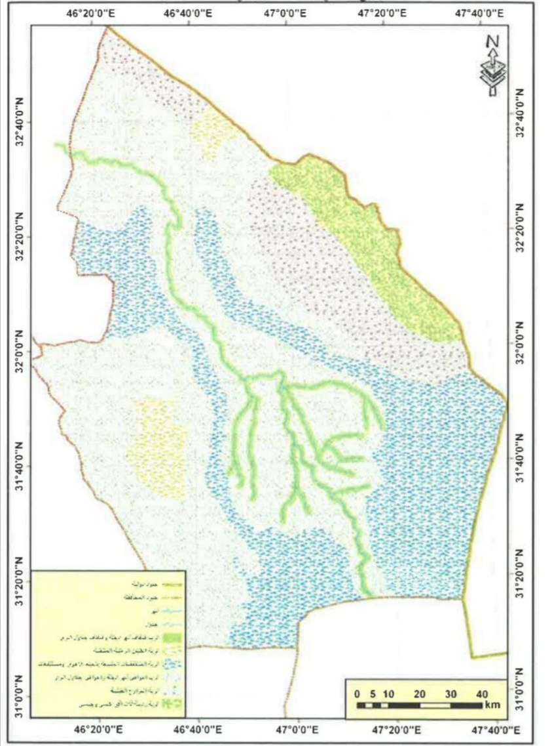
خريطة (٤) التوزيع المكاني الأصناف الترب في محافظة ميسان

المصدر : كاظم شنته سعد، أثر نهر دجلة في تقرير خصائص السطح والتربة في محافظة ميسان، رسالة ماجستير كلية الآداب، جامعة البصرة، ١٩٩٥، ١٢٣.

٣- تربة أحواض نهر دجلة تنحصر تربه هذه المناطق بين تربه ضفاف نهر دجلة من جانب وتربة احواض الانهار المشبعة بالمياه من جانب آخر وتشغل مساحات واسعه من ارضي المحافظة حيث تضهر في جميع جهاتها تقريباً وتمثل مواقع منخفضه بما مقداره عن مستوى تربه (۳۰۲م) ضفاف نهر دجله المجاورة تربة الاهوار المستنقعات تشغل تربة هذه المناطق مساحات واسعه من ارض المحافظة والتي تنتهي فيها جداول نهر دجلة وبعض الانهار القادمة من المرتفعات الإيرانية وهي بذلك تشغل أوطئ جهات السهل الفيضي في منطقة الدراسة ونضر لانخفاض مستوى هذه المناطق عن مستوى الجهات لذا أصبحت بمثابة منخفضات لتصريف مياه فيضانات الانهار المجاورة باقل من ٢.
٤-تربة الكثبان الرملية : تظهر هذا التربة في مناطق متفرقه من أرض المحافظة فهي توجد في بعض اقسامها الشرقية والشمالية الشرقية كما توجد في بعض اقسامها الغربيه يتمثل المصدر الاساس لهذه التربة بما تقوم به الرياح الشمالية الغربية الشمالية من نقل الحبيبات التربة السطحية للمناطق الزراعية المتروكة والمستغلة التي تتم حراثتها في الفصل الجاف في بعض جهات منطقه السهل الرسوبي القريبة من المحافظة كما تعد قيعان قنوات الري المتروكة مصادر اخرى لهذه التربة وتنتقل حبيبات تربه بعض المناطق الهضبة الغربية بفعل الرياح خلال فصل الصيف عندما تشتد سرعتها فتشكل مصدراً آخر لها وبالأخص المناطق الكثبان الرملية في غرب المحافظة كما تنتقل حبيبات الرمل من مناطق التلال الشرقية بفعل الرياح أيضاً فتكون عندئذ مصادر لتربة هذه المناطق().
المبحث الثاني : الخصائص البشرية لمنطقة الدراسة
يعد الانسان احد العوامل المهمة التي تترك بصماتها بوضوح في التأثير على خصائص التربة ويرتبط هذا التأثير بشكل كبير بمستواه الحضاري ان العراق بلد زراعي انبثقت فيه الحضارة منذ أكثر من عام ٨٠ وكانت فعاليات الانسان كثيره ومتعدده تطورت هذه الفعاليات عبر التاريخ مع تطور حضارته والتي تشمل جميع العمليات الزراعية التي تجري على التربة لغرض انتاج المحاصيل بدأ من تهيئه الأرض للزراعة حتى نهاية موسم الحصاد وجني المحصول ومجمل هذه العمليات توثر بطبيعة الحال في خواص التربه الفيزياوية والكيمياوية بالاساءه اليها او تحسينها تبعاً لضروف اجزائها أو طريقه استثمارها حيث انه اذا ما استخدمت بطرق غير علميه ادت الى تدهور التربة وقله انتاجيتها بينما العمليات الزراعية المدروسة توفر ضروف ملائمة للنبات ومن أهم العوامل البشرية هي :
١-أساليب الزراعة الخاطئة :
لعبت الزراعة الخاطئة دوراً كبيراً في تملح التربة وياتي في مقدمة هذه الاسباب نظام التبوير لاعتقاد الفلاحين إن ترك الأراضي بدون استثمار يودي الى الاحتفاظ بخصوبة التربة وعدم اجهادها إلا أن هذا الأسلوب الزراعي قد ادى الى ارتفاع مستوى الماء الباطني في الترب المتروكة وذلك بسبب عمليات الرشح والتسرب من القنوات الاروائية غير المبطنة والانهار القريبة من تلك الاراضي هذا الامر ادى الى زيادة تراكم المياه على سطح التربة وصعود الماء الباطني الى السطح خاصة في فصل الصيف بسبب تفكك ذرات التربة⁽⁾.
وان حراثة التربة كانت تتم باستخدام المحراث الخشبي الذي تجره الحيوانات وبعض الآلات البسيطة كالمسحاة حيث يمكن اعتبار هذه الحرثة سطحية ولا توفر التهوية الملائمة للتربة الامر الذي يؤدي الى تراكم المياه على سطح بسبب طبيعة التربة الطينية التي تتطلب حرثة عميقة اضافة الى ذلك فأن الزراعة المتكررة لبعض المحاصيل الزراعية في المدينة ادى الى اجهاد التربة وتراكم الاملاح فيها بسبب تعرضها المستمر لمياة الري التي تحتوي على الاملاح الامر الذي ساعد عدم وجود قنوات بزل متخصصة تعمل على تخليص التربة من المياه الزائدة كما ان العديد من الفلاحين كانوا يقومون بري اراضيهم الزراعية خلال فترات الجزر التي تحصل في الانهار واعتقدوا بأن كثرتها تؤدي الى زيادة انتاجية التربة في الوقت التي تعاني فيه قنوات الري والبزل من ضعف كفائتها والملوحة العالية الامر التي ادى الى تفاقم مشكلة ملوحة التربة⁽⁾.
٢-ضعف كفاءة نظام الري والبزل :
يعتمد نظام الري والبزل في محافضة ميسان على شبكة كبيرة من القنوات الاروائيه المتفرغه من نهر دجلة قد أنشأ هذا النضام في بدايات القرن الأول الهجري بعد الاستيطان البشري الذي شهدته المدينه وتمتاز هذا القنوات بقله انحدارها الذي يزيد من حجم هذه المشكله وهو الاعتماد على تلك القنوات في عمليتي الري والبزل في أن واحد الأمر الذي قلل من كفاءتها ومن ثم صعوبه السيطرة على المياه التي تحتويها لذلك تطغى هذه المياه الى الاراضي المجاورة وتتراكم فيها والتي تعرضت لعملية التبخر تاركه الاملاح على سطح التربة تجدر الاشارة الى ان نظام الري والبزل في المدينه يعتمد على عمليتي المد والجزر التي تحصل في انهار المدينه حيث اشار الاصطخري الى هذه الضاهرة بقولي اذا جاء من البحر تراجع الماء في كل حتى يدخل نخيلهم وحيطانهم وجميع انهارهم من غير تكلف واذا جزر الماء وانحط خلت منه البساتين والنخيل وبقيت أكثر الانهار خاليه ويغلب على مياهم الملوحة⁽⁾
يوثر الأنسان في خواص التربة الفيزيائية والكيميائية وذلك من خلال اتباعه نضم ري مختلفه الاروائية المستخدمه في منطقة الدراسة منذ القدم والى الوقت الحاضر كان لها اثر في أضافه كميات كبيرة من دقائق التربه وخصوصاً الغرين لذلك يتوقع أن تكون التربة ذات انسجة ناعمه لها قابليه عالية على الاحتفاظ بالماء وقد كان للري لمفرط الذي يمارسه الفلاح تحت التبخر الشديد وردا الصرف الطبيعي وغياب الصرف الصناعي أن نتوقع وجود مناطق كثيره متأثره بالأملاح وبدرجات متفاوتة وتمارس في منطقة الدراسة طريقتنا للري الري المروز⁽⁾.
الري والبزل: يعد كل من الري والبزل من العوامل البشرية اللازمة للزراعة الموثره بصوره فعاله على ملوحه التربه اذا لو استخدما بالأسلوب العلمي المتقن انخفضت ملوحتها اما اذا استخدمت عكس ذلك اثر سلبا عليها
الري: تعرف عمليه الري بانها تلك الطريقه او ذالك النظام الذي يمتد الأرضي بالقدر المطلوب من المياه الري التي تحفظ في التربة لامتداد النباتات باحتياجاتها مائيه وللماء في التربة دور بالغ الأهمية ففي الدرجه الاولى لابد من توفر كميات كبيره من الماء بصوره ميسره لسد احتياجات التبخر / النتح كما انه يدخل في جميع العمليات الفيزيائيه والكيميائية والحيوية التي التي تجري داخل التربة اذا يحتل الماء والهواء مسافات التربه فعندما تكون في حاله اشباع تكون جميع المسامات مملونه بالماء وعندما تقل الكميه بمرور الزمن نفرغ المسامات الكبيره أولاً ثم تتبعها المسامات الصغيره التي يكون فيها الماء. مشدوده بقوه التربه يصبح الماء كغشاء حول دقائق التربه ومرتبطه بقوه شد كبيره لذا فان كميه الماء تختلف من في التربه وفي لحضه معينه⁽⁾ تجدر الاشارة الى ان هناك جمله من العوامل الرئيسية التي يتحدد بموجبها اختيار واتباع طريقة الري وذلك انطلاقاً من ان الوحدة المائية ذات جانب اقتصادي مهم يفرض بالضرورة استخدام أفضل طرائق الري للحصول على افضل نمو وأعلى انتاج للمحاصيل المزروع⁽⁾.
البزل تمتاز منطقه الدراسة بامطارها القليله التي لا تكفي لحاجه المحاصيل الزراعية لذا تعتمد الزراعه فيها اعتمادا كلياً على الري وهناك عده حقائق تقرر ان الترب التي تزرع اعتمادا على الري تكون أكثر من غيرها حاجه الى اجراء عمليات واسعه من الصرف والبزل وهو لا يقل عن اهميه ويقصد به التخلص من المياه الزائده عن حاجه النبات من التربه بحيث يكون وضع التربه الرطوبي مناسب فضلاً عن تخفيض مستوى الماء الجوفي ومنعه من الصعود الجذوروان لم تتوفر عمليات بزل في الاراضي الزراعيه فان ذالك يؤدي الى حدوث عدة مشاكل لتربة سلبا عليها ومن هذه المشاكل هي التغدق والتملح وارتفاع مستوى الماء الأرضي مما يسبب مضارا للتربه كما يؤدي اغمار الارض بالمياه الى اخلال التوازن المائي والهوائي في التربة وبما ان النبات يحتاج الهواء كحاجته للماء مما يؤدي الى موت النبات وتعفن جذوره وعند التفكير بانشاء مشروع اروائي ناجح لابد ان ترافقه بل تسبق تنفيذه شبكه بزل جيده التصريف اذا من المعروف ان المناطق الجافه وشبه الجافه تحتاج الى اكبر كميه من المياه وعلى قدر من الاهتمام بالمبازل وصيانتها الذي يمكن الحد من انتشار الاملاح⁽⁾. ومن أهم طرق الري المتبعة في محافظة ميسان هي :
أ-طريقه الري بالالواح الأحواض : يتم هذه الطريقه تقسيم الارض الى الواح محاطه يكتوف ترابيه من جميع الجهات لا يزيد ارتفاعها وعرضها عن يدخل الماء الى هذه الوحدات من جهه واحده بعد أن يصل الى المستوى المطلوب تغلق هذه الفتحه ليبدأ سقي وحده ( لوح) أخرى وقد يجري التجهيز من حوض لأخر وتزيد مساحة تلك الالواح بطبيعة السطح ونفاذيه التربه وحجم التصريف في قنوات التجهيز⁽⁾. صورة (١)

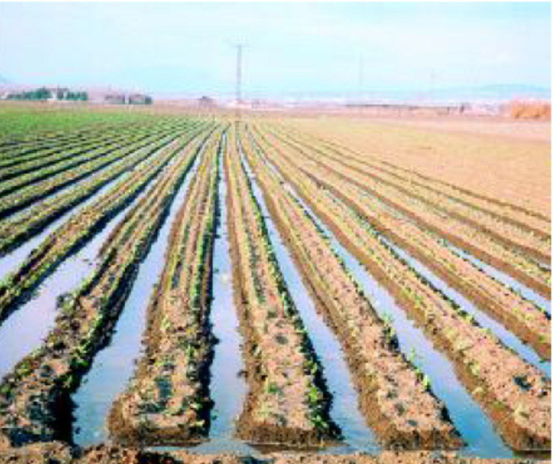
صورة (١) طريقة الري السطحي

المصدر : التقطت هذه الصوره بتاريخ ١٣/٣/٢٠٢٣ لإحدى مزارع محافظة ميسان

ب-طريقه الري المروز : يعد انشاء المروز طريقه تقليده شائعه في منطقه الدراسه إذا ينتقل الماء بواسطه مجرى رئيسي يتعامد مع المروز الفرعية⁽⁾. صورة (٢)

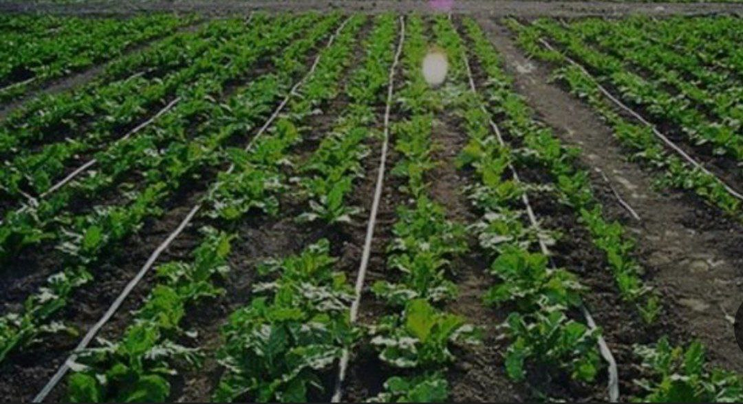
صورة (٢) طريقة الري بالمروز

المصدر : التقطت هذه الصوره بتاريخ ١٣/٣/٢٠٢٣ لإحدى مزارع محافظة ميسان

الفصل الثالث

المبحث الاول: مفهوم الملوحة وخصائصها
المبحث الثاني: الاثار الناجمة عن الملوحة

المبحث الأول : مفهوم الملوحة وخصائصها
الملوحة :
يرجع اهتمامنا بدراسة ملوحة التربة الى اثر مياه نهر دجلة بما تحمله من انواع مختلفة من الاملاح سواء تلك المياه التي تغطي مساحات واسعة خلال فترة الفيضانات او تلك المياه التي تستخدم في عمليات الارواء . تعتبر الملوحة احد اهم الخصائص الكيمياوية للتربة والتي تؤثر بشكل مباشر او غير مباشر على طبيعتها وقابليتها الانتاجية يبلغ المعدل العام للملوحة في محافظة ميسان ( ١٠,٦ ديسيمنز / م) وهي بذلك تعد تربة عالية الملوحة حيث ان هناك تبايناً في درجة ملوحة ترب المناطق المختلفة في محافظة ميسان فهناك الترب القليلة الملوحة تتمثل بترب الجزر النهرية التي تتعرض للغسل المستمر بفعل مياه النهر خلال موسم الفيضان خاصة وتوجد ايضاً الترب المتوسطة الملوحة كما في ترب ضفاف نهر دجلة والكثبان الرملية المتنقلة وضفاف جداول الري وقيعان المجاري النهرية على التوالي ويعود هذا بالتأكيد الى طبيعة نسجة هذه الترب التي تجعلها ترباً حسنة الصرف كترب ضفاف نهر دجلة وضفاف جداول الري اما بالنسبة لترب قيعان المجاري النهرية والذي من المفروض ان تكون ترب قليلة الملوحة فقد ساعده انقطاع مياه الانهار عنها وتعرض المياه الراكدة فوقها لعمليات التبخر اضافة الى ما تحمله مياه الرشح من املاح على رفع درجة ملوحتها نسبياً مقارنة بترب المقدمات الترب النهارية، اما بالنسبة للترب العالية الملوحة فهي تتمثل بترب احواض نهر دجلة بسبب نعومة نسجتها فتكون ترب رديئة الصرف ويرتفع فيها مستوى المياه الجوف المالح الى السطح بفعل الخاصية الشعرية فيأدي ذالك الي تخلف الاملاح بعد تعرض هذا المياه للتبخر⁽⁾.
اما الترب العالية الملوحة جدا تتمثل بترب الاهوار والمستنقعات واحواض جداول الري وذالك بسبب نعومة نسجتها وارتفاع مستوى المياه الجوفية العالية الملوحة التي تغطي سطح التربة فترة طويلة تؤثر مياة نهر دجلة تأثير واضحاً في تحديد ملوحة تربة محافظة ميسان سوى خلال الفيضانات او عبر استخدام مياهها لأغراض الري وقد اشارات بعض الدراسات الى ان كمية الاملاح المنقوله من الانهار الى الاراضي الزراعية في محافظة ميسان ^{().}
المبحث الثاني : الآثار الناجمة عن الملوحة
من أهم خصائص الملوحة في التربة هي :
١-التوصيل الكهربائي
تعد هذه من السمات البارزة في ترب المناطق الجافة وشبه الجافة وتعد من اخطر المشاكل التي تواجه الانتاج الزراعي وتؤدي الى تدني مستوياته النوعية والكمية اذ ان كمية الاملاح الزائدة في التربة تحولها الى تربة ملحية او ملحية قلوية تحد من قدرتها الزراعية⁽⁾.
ان ملوحة التربة دليل على تركز مجموعة الاملاح الذائبة في جسم التربة التي تشمل كلوريدات وكبريتات وكربونات ونترات الصوديوم والمغنيسيوم والكالسيوم والبوتاسيوم وان عملية التملح وتجمع الاملاح الزائدة في الارض الزراعية سببها المناخ الحار الجاف وعدم استغلال الارض لمده طويلة اضافة الى عملية الانجراف السطحي التي تتعرض لها المنطقة بشكل مستمر⁽⁾، وتتشكل الاملاح في التربة بفعل عوامل طبيعية وبشرية فالعوامل الطبيعية تشتمل الهطول المطري ، تعاقب موجات الجفاف، ارتفاع درجات الحرارة التي تساعد على تبخر المياه وبقاء الاملاح مترسبة في التربة ، النقص التدريجي بالغطاء النباتي ، نقص في المادة العضوية اما العوامل البشرية تشتمل على عوامل عدم اتباع الدورات الزراعية المناسبة ، عدم وجود شبكات صرف وغيرها⁽⁾.
ولبعض عناصر الاملاح سمي على النباتات وبصوره خاصة الصوديوم والكلوريد والبورون إذ تؤدي التراكيز العالية لأيونات هذه العناصر الى احداث حرق وتساقط الاوراق النباتات ويؤدي زيادة الصوديوم المتبادل (ESP) في محلول التربة الى زيادة رداءة بنائها وفيها تكون التربة مشتتة ومتفرقة وتسبب ضرر للتربة التي تسد المسامات فتقل النفاذية في التربة واخيراً تؤدي الى زيادة الصوديوم المتبادل في التربة الى تكوين قشرة سطحية صلبة من شأنها اعاقة نمو البذور وبزوغ البادرات ⁽⁾.
٢-درجة تفاعل التربة (pH) :
ان درجة حموضة وقلوية التربة يعبر عنها بالـ : (pH) درجه التفاعل تتفكك بعض جزيئات الماء في محلول التربة إلى ايونات الهيدروجين وإلى ايونات الهيدروكسيد، واذا زادت ايونات الهيدروجين في محلول ماء التربة على ايونات الهيدروكسيد وجزيئات الماء غير المتفككه فيقال بأن محلول التربة حامضي ، ويعبر عن درجة الحموضة أو القلوية للمحلول بقياس إن التربة ذات تركيز لايونات الهيدروجين (۷) الذي يشير للتبادل (pH) الذي يتراوح بين رقم (۱) الى رقم (١٤) مع معدل وسطي (۷) إن التربة ذات تركيز لايونات الهيدروجين (۷). شكل (١) الذي يشير للتعادل فانها تعد تربة مثالية لجميع المحاصيل الزراعيه والاحياء الدقيقة التي تعيش في التربة ولدرجه تفاعل التربة اهميه كبيرة في جاهزية العناصر الغذائية للنبات⁽⁾ اذا يعد من اهم العوامل التي توثر في جاهزية العناصر الغذائية في التربة ، فعنصر الفسفور مثلاً يترسب تحت الضروف الحامضية على الحامضي يزيد من تحلل (pH) هيئه فوسفات الحديد والألومنيوم اذ ان معادن الطين ومن ثم يؤدي إلى زيادة انفراد الألمنيوم والحديد والتي ترتبط مع الفوسفات مكونه من مادة معقده التركيب قليله الذوبان وغير أقل من ٤ واكثر من ٩ ، كما يودي كما يؤدي (pH) التأثير يحدث إذا كان إلى الاخلال بالتوازن بين العناصر التي يمتصها النبات⁽⁾.

شكل (١) اصناف الترب بحسب درجة تفاعلها (pH)
قاعدية _________متعادلة ___________ حامضية
١٤ ١١ ١٠ ٩ ٨ ٧ ٦ ٥ ٣ ٢ ١
(1)Bukmon and hatty olier, tne noture and popties ofsoils, ninth edition macmillon pubilshing company, lonelon 1984, p199

وتنمو معظم النباتات في تربة ذات pH المعتدل . اي 7 فكلما نقص H عن الرقم ٧ كلما ازدادت الحموضه وكلما زاد عن الرقم 7 ازدادت القلويه وتختلف قيمه pH الفصلي من نوع نبات الى آخر فهناك نبات تفضل تربه التي تميل للحموضة والعكس صحيح ويمكن للنباتات ان تعيش ضمن معدل pH من ٥٥ إلى ٧ والتي تعتبر درجة القلويه. المقلوبه المعظم النباتات فكلما زادت ونقصت عن هذا المعدل يصعب للكائنات النباتية أن تنمو وكما يصعب امتصاص العناصر الغذائية من التربة () جدول (٦)
جدول (٦) بعض الخصائص الكيميائية لترب محافظة ميسان
الموقع | درجة التفاعل (pH) | التوصيل الكهربائي (ecdslm)
شمال المحافظة | ٧,٨ | ٢٨,٥
وسط المحافظة | ٨,٢ | ٣٢
جنوب المحافظة | ٨,١ | ٤٤
المصدر: الباحثان اعتماداً على نتائج التحليلات الكيميائية التي أجريت على بعض نماذج الترب المدروسة في المحافظة
ويتضح من خلال الجدول السابق (٦) أن قيمة (pH) في شمال المحافظة ٧,٨ وفي وسط المحافظة ٨,٣ وفي جنوب المحافظة ٨,١. وعند مقارنة نتائج التحليلات الكيميائية لترب محافظة ومقارنتها مع المعيار العالمي (pH) تتضح ان قرب المحافظة تكون بين (المتعادلة القاعدية، متوسطة القاعدية). جدول رقم (٨)
وتقسم الترب من حيث درجة حموضتها وقاعديتها إلى ثلاثة أنواع وهي
١-الترب شديدة الحامضية : والتي يسود فيها ايون الهيدروجين والالمنيوم على سطح التربة ومحلولها ومحتواها من الكاتيونات بنسبه قليلة جداً وذلك لتعرضها لعمليات الغسل بمياه الأمطار نضراً لوقوع معضمها في المناطق الرطبة وتتراوح درجه التفاعل هذه الترب بين (٤ - ٥) ⁽⁾
٢-الترب متوسطة الحامضية : يوثر فيها عنصر الهيدروجين الالمنيوم في درجة التفاعل لهذه الترب وأن محتواها من الكاتيونات مصادر قاعدية أعلى من محتوى الترب شديده الحامضية ودرجه تفاعلها تتراوح بين(٥ – ٦)
٣-الترب المتعادلة والقاعدية : تختلف هذه الترب عن سابقتها من حيث سيادة الايونات فيها وفي هذه الترب لا يكون الهيدروجين والالمنيوم هما ذا تاثير كبير في (H) الايونات السائدان بلقواعد يعد أيون الهيدروجين عمليه التحلل والتفاعل الكيميائي ومن ثم التأثير في تكوين المعادن الطبيعية فالتركيز العالي للهدروجين يعمل على تجوية معادن التربة من خلال عملية الاذابه والتميؤ وغيرها مما يؤدي إلى تحرر الكثير من الايونات ويساهم أيضاً في ذوبان الكثير من الاملاح الكاربونات والفوسفات والكبريتات واعادة تبلورها في ضروف أخرى مكونه معادن ثانويه جديدة ^{() .}
ان درجه التفاعل المحلول التربة لا ينحصر فقط بتاثيرها على النبات فهناك علاقه كبيره بين العمليات البيولوجية الجارية في التربة وفاعلية ايون الهيدروجين في محلول التربة فتسود البكتريا عاده في الترب التي تتصف بدرجه تفاعل متعادله او قليله القلويه أما الترب ذات التفاعل الحامضي فتسود فيها الفطريات واظهرت نتائج التحليلات الكيميائية لعينات الترب المدروسة في محافضه ميسان ان المعدل العام لدرجة بلغ حوالي (۷۷) وعلى مستوى الاعماق بلغ معدل العمق (PH) التفاعل الأول حوالي (۷۷) وللعمق الثاني حوالي (۷۷) وهي بذلك تعد تربته معتدل القاعدية حسب معيار العالمي. جدول (٧)
جدول (٧) المعيار العالمي لـ "pH وفقا لمعيار مختبر الملوحة الأمريكية
حدود درجة التفاعل | التصنيف
اقل من ٥,٤ | فائقة الحموضة | Extremely acid
٥,٠٠ – ٤,٥ | شديد الحامضية جدا | Very strongly acid
٥,٥ - ٥ | شديد الحامضية | Strongly acid
٥,٥ - ٦ | متوسط الحامضية | Moderately acid
٦-٧ | معتدل الحامضية | Slightly acid
٧ | متعادل | Neutral
١,٧ - ٨ | معتدل القاعدية | Slightly alkaline
١,٨ – ٤,٨ | متوسط القاعدية | Mode rately alkaline
٥,٨ - ٩ | شديد القاعدية | Strongly alkaline
أكثر من ٩ | شديد القاعدية جداً | Verystrongly alkaline

وفي الأمكان ادراج ثلاثة انواع من التأثيرات الضارة للملوحة على المحاصيل الزراعية :
١-التاثير الأول: يصبح من الصعب على جذور النباتات ان تأخذ الماء من التربة وعندما يصبح تركيز الاملاح مرتفعا يتعذر على النبات اخذ اي كميه من الماء في التربة
٢- التأثير الثاني: ان ايونات الاملاح المذابة في محلول التربة المركز تمنع النباتات من اخذ المواد اللازمة للغذاء
٣- التأثير الثالث: هوه ان الاملاح اذا ما اصبحت مركزه في النبات نفسه بدرجه كبيره وخاصه املاح البرون الذي يوجد بكثرة في التربه الملحيه فانها تكون سامه ونتيجه لهذا التأثيرات الثلاث تصبح التربه غير منتجه واذا ما انتجت بعض المحاصيل فتكون بحاله سيئة جدا⁽⁾.
ولهذه المشكلة أسباب عديدة اهمها :
١-العوامل الطبيعية
أ-تأثير الملوحة على خواص التربة ان تشكل القشره الملحيه على السطح بعد الريه الاولى او هطول الامطار يقلل من درجه نفاذية ويوثر في خفض محتوى التربة من الدبال وذلك بسبب قله الغطاء النباتي ولقد وجد ان ارتفاع الصوديوم المتبادل يضفي على التربة صفات الطين الصوري الرديئه مثل تفرغ الحبيبات مما يؤدي لسد المساحات الكبيره للتربة بهذه الحبيبات الدقيقه مسببه بطى نفوذ الماء في المقطع الارضي وسوء التهويه توثر كاربونات الصوديوم في ذوبان وحركة كربونات الكالسيوم وينخفض مقدار ایون Na2 Co3 الكالسيوم بوجود كميه قليله من الكربونات الذوابة بينما يزداد ذوبان السيليكا والالمنيوم كما تزاداد قدرة المادة العضوية على التحرك في التربة الانغسال بزيادة الكربونات الذائبة ووجد ان أكثر الاملاح شيوعاً في الاتربة المحليه هي املاح الكلوريدات والكبريتات بشكل الكوريد الصوديوم في الاتربة شديده الملوحه والكبريتات بشكل كبريتات الصوديوم ثم تليها كبريتات المغنيسيوم ولا تساهم كبريتات الكالسيوم في املاح التربة لقله ذوبانها وقد وجد بان ذوبان الجبس يزداد عده مرات بوجود كلوريد الصوديوم ان الترب غالبيتها مكونه من املاح الصوديوم المغنيسيوم وهذه الاملاح تعد المسبب الرئيسي للتدهور التربة وخروجها من طور الاستثمار الزراعي ⁽⁾
ب- الأحوال المناخية المتمثلة بارتفاع درجات درجات الحرارة صيفا إلى ما يزيد عن ٥٠ درجه مئويه عج والی زیاده ساعات السطوع الشمسي التي تزيد عن ١٤ ساعع يومياً يصاحبها انخفاض كبير في الرطوبة النسبيه وصفاء الجو كل هذا ادى الى شده التبخر من التربة والنتح من النباتات نتج عنه قله ضغط سطح التربة مقارنه بباطنها ، مما يساعد على انتقال الماء الباطني إلى السطح بطريقه الخاصيه الشعرية ثم التملح المستمر للتربة.
ج - مياه نهري دجلة والفرات الحاوية اصلا على نسبة عالية من الاملاح وبخاصه عند تفريغ الخزانات هذه الاملاح تنتقل الى التربه سواء عن طريق السقي او الرشح
د- خواص التربة الرسوبيه الحاوية هي الأخرى على نسبه عاليه من الاملاح وخاصه عند تفريغ الخزانات ، هذه الاملاح تنتقل الى التربة سواء عن طريق السقي او الرشح.
٢-العوامل البشرية :
أ- نضام الري غير المتقن وخاصه صيفاً المقترن بلتوسع بزراعه الصيفيه وبالري المفرط
ب_ترك بعض الاراضي الزراعيه دون زراعه لسبب او اخر
ج_عدم اعتماد نضام الدورة الزراعية ⁽⁾.
الاثار السلبية الملوحه التربة:
١-اثار ضارة على نمو النبات والمحاصيل
٢-تلحق الاضرار بالبنية التحتيه (الطرق. والابنيه. وتاكل الانابيب)
٣-انخفاض جودة المياه بالنسبة لمستخدميها ومشاكل بالترسيب
٤-تعرية التربة في نهاية المطاف عندما تكون المحاصيل قد تأثرت بشده من كميات من الاملاح⁽⁾.
الاستنتاجات :
١-تتميز محافظة ميسان بمعدلات هطول أمطار منخفضة ومعدلات تبخر عالية، مما أدى ذلك إلى تزايد ملوحة التربة.
٢- أن تتبخر المياه من التربة، تترك الأملاح المعدنية والمواد الملحية خلفها، مما يؤدي إلى زيادة ملوحة التربة.
٣-عندما يتبخر الماء من التربة بفعل الحرارة، تترك الأملاح الموجودة في المياه خلفها، مما يرفع من مستوى الملوحة. يمكن أن تتسبب الأملاح المترسبة في التربة في تآكل المواد الإنشائية والتسبب في تلف المباني والأنابيب والمعدات.
٤-.يؤدي تراكم الملح إلى تقليل جودة المحاصيل وعدد الثمار وحجمها، فالملوحة العالية في التربة تؤثر سلبًا على قدرة النباتات على النمو والتطور بشكل صحيح.
٥-.يجب إدارة تصريف المياه بشكل جيد لتجنب تراكم المياه الزائدة في التربة، يمكن استخدام أنظمة التصريف المناسبة مثل الصرف السطحي والصرف الجانبي لإزالة المياه الزائدة. هذا يساعد في تقليل محتوى الملوحة في التربة.
٦-استخدام تقنيات الري الحديثة مثل الري بالتنقيط أو الري بالرش لتقديم الماء بكفاءة وبكميات محددة للنباتات.
٧-استخدام المواد العضوية مثل السماد العضوي والمخلفات النباتية لتحسين جودة التربة لان المواد العضوية تساعد في زيادة قدرة التربة على الاحتفاظ بالماء وتحسين تهوية وتصريف التربة، مما يساهم في تقليل ملوحة التربة.
٨- بعض النباتات الملائمة للنمو في الترب المالحة يمكن أن تساعد في استنزاف الأملاح المتراكمة وتخفيف ملوحة التربة، لذلك ينصح بزراعتها.
٩-يمكن تحسين التصريف والصرف في المزارع والأراضي الزراعية عن طريق نظام صرف فعال، لأن هذا يساعد في تجنب تراكم المياه الزائدة وبالتالي تقليل ملوحة التربة و يجب إجراء مراقبة مستمرة لملوحة التربة وجودة المياه وتأثير العوامل البيئية والبشرية عليها، لأن ذلك يساعد في اتخاذ إجراءات وتعديلات للحفاظ على صحة التربة والوقاية من زيادة ملوحتها.
١٠-استخدام أنظمة التصريف المناسبة مثل الصرف السطحي والصرف الجانبي لإزالة المياه الزائدة و هذا يساعد في تقليل محتوى الملوحة في التربة.

المصادر
١-بن جرير، أبو جعفر محمد ، تاريخ الرسل والملوك ، محمد ابو الفضل ابراهيم، دار المعارف، القاهرة، ١٩٦٦.
٢-توفيق، شهلة ذاكر ، العلاقات المكانية لملوحة التربة ونسجتها باستعمالات الارض الزراعية في محافظة واسط اطروحة دكتوراه كلية التربية ابن رشد ، جامعة بغداد ، ٢٠٠٦، غير منشورة .
٣-الجبوري، سلام سالم عبد هادي الجبوري ، التحليل المكاني لمشاكل الانتاج الزراعي في محافظة القادسية، رسالة ماجستير ، كلية الآداب، جامعة القادسية ۲۰۰۲، غير منشورة.
٤-جمهورية العراق، الوزارة الزراعة والري، الهيئة العامة لتشغيل مشاريع الري المدلولات المالية تصاريف ومناسيب نهر دجلة وفروعه في محافظة ميسان للفترة ۱۹۸۰-۱۹۸، بيانات غير منشورة.
٥-جمهوربة العراق، وزارة النفط، الهيئة العامة لحقوق نفط ميسان، ٢٠٢٣، بيانات غير منشورة.
٦-جمهورية العراق وزارة النقل، الهيئات العامة للأنواء الجوية الزلزالي قسم المناخ، ٢٠٢٢، بيانات غير منشورة.
٧-الجميلي، سالم جاسم سلمان ، ظاهرة التصحر في محافظة ميسان ، كلية الآداب ، جامعة البصرة، ٢٠٠١، (رسالة ماجستير) غير منشورة.
٨-الحبيب، محمود محمد، اقتصاديات العراق، مطبعة دار الطباعة الحديثة، ١٩٦٩.
٩-حسن، دعاء فليح، تحليل جغرافي لخصائص التربة في قضاء الشطرة، رسالة ماجستير ، كلية الآداب، جامعة البصرة، ٢٠٢٠، غير منشورة .
١٠-حسين، زينة خالد، تغير استعمالات الأرض الزراعية في محافظة واسط، اطروحة دكتوراه، كلية التربية، جامعة بغداد، ٢٠٠٦، غير منشورة .
١١-الخشاب، وفيق حسين ومهدي الصحاف، الموارد الطبيعية، بغداد، دار الحرية للطباعة، ١٩٧٦.
١٢-داغر، اماني وريتا الخوندق، دليل الزراعة المستدامة للمزارع والمزارعة، مجلة جغرافية المغرب العلمية الإلكترونية، ٢٠١٨.
١٣-الربيعي، صاحب ، التربة والمياه ، استصلاح التربة والري والصرف ، ستو كهو لم _ السويد ، ٢٠٠٧.
١٤-الريحاني، عبد مخور نجم ، ضاهرة التصحر في العراق واثارها في استثمار الموارد الطبيعية ، اطروحة دكتوراه، كلية الآداب، جامعة بغداد ١٩٨٦ ، غیر منشوره.
١٥-سعد، کاظم شنته، الخصائص الزراعية لترب ضفاف نهر . دجلة واحواضة في منطقة النهل الرسوبي والعوامل المؤثرة عليها كلية التربية – جامعة ميسان، ١٩٩٩.
١٦-سعد، كاظم شنة، جغرافية التربة، جامعة ميسان كلية التربية، دار الضياء للطباعة والنشر، ٢٠١٤.
١٧-الشريف، ابراهيم الشريف وعلي حسين الشلش، جغرافية التربة، جامعة بغداد، ١٩٨٥.
١٨-الشمري ، الاء شاكر عمران موسى ، اهوار جنوب العراق دراسة في الجغرافية الاقليمية ، اطروحة دكتوراه، جامعة البصرة، كلية التربية للعلوم الانسانية، ۲۰۱۹ ، غير منشورة.
١٩- الشيباني، ميثم عبد الكاظم حميدي، مؤشرات الاتجاه العام لقيم التبخر في العراق وأثرها على الاحتياجات المائية لبعض المحاصيل الزراعية، اطروحة دكتوراه، كلية التربية، جامعة واسط، ٢٠١٩، غير منشورة.
٢٠-الطائي، دعاء محمد عباس ، تقييم خصائص ترب هور الحويزة في محافظة ميسان، رسالة ماجستير، جامعة ميسان، كلية التربية، ٢٠٢٠، ص١٣٥، غير منشورة.
٢١-العاني، عبد الفتاح، أساسيات علم التربة، مؤسسة المعاهد الفنية بغداد، ١٩٨٤.
٢٢-عواد، كاظم مشحوت، مبادئ كيمياء التربة، دار الكتب للطباعة للطباعة والنشر، جامعة البصرة، البصرة، ١٩٨٧.
٢٣- الكعبي، حسن عبد الله، هور ابن نجم ، كلية الآداب، جامعة الكوفة، ٢٠١١،(غير منشورة)
٢٤-محمد، ماجد السيد ولي، العواصف الترابية في العراق واحوالها، مجلة الجمعية الجغرافية العراقية المجلد الثالث عشر، مطبعة سعدي، بغداد، ١٩٨٢.
٢٥- المشهداني، نيران على حسين، موصفات تربة قضاء المقدادية وتصنيفها، (رسالة ماجستير) دراسة جغرافية كلية التربية جامعة ديالى، ٢٠٠٦.
٢٦-منير، اشلق ، استثمار وصيانة شبكات الري والصرف ، منشورات_ جامعة دمشق، ٢٠٠٦.
٢٧-الموسوي، علي صاحب طالب، دراسة جغرافية لمنظومة الري في محافظة بابل، كلية الآداب، جامعة البصرة، رسالة ماجستير، ١٩٨٩، غير منشورة.

⁽⁾ سالم جاسم سلمان الجميلي، ضاهرة التصحر في محافظة ميسان، رسالة ماجستير ،كلية الآداب، جامعة البصرة ،٢٠٠١، ص٢٩، غير منشورة.
() حسن عبدالله الكعبي، هور ابن نجم،رسالة ماجستير، كلية الاداب، جامعة الكوفة،٢٠١١، ص٩٨_٩٩، غير منشوره.
() عبد الفتاح العاني، اساسيات علم التربة،مؤسسة المعاهد الفنية،بغداد،١٩٨٤،ص ٣٥.
() نيران علي حسين المشهداني، مواصفات تربة قضاء المقدادية وتصنيفها، دراسة جغرافية،رسالة ماجستير،كلية التربية،جامعة ديالى، ٢٠٠٦،ص٢٩،غير منشوره.
() ميثم عبد الكاضم حميدي الشباني، مؤشرات الاتجاه العام لقيم التبخر في العراق واثرها على الاحتياجات المائية لبعض المحاصيل الزراعية،اطروحة دكتوراه، كلية التربية، جامعة واسط، ٢٠١٩، ص ٦٧، غير منشورة.
() وزارة الزراعة والري، الهيئة العامة لتشغيل مشاريع الري المدلولات المائية، تصاريف ومناسيب نهر دجلة وفروعه في محافظة ميسان للفترة ۱۹۸۰-۱۹۸۹ بيانات غير منشورة.
() المصدر نفسه.
() جمهورية العراق، وزارة النفط الهيئة العامة لحقول نفط ميسان ۲۰۲۳۰ بيانات غير منشوره.
() وفيق حسين الخشاب ومهدي الصحاف، الموارد الطبيعية بغداد ، دار الحرية لطباعة ١٩٧٦، ص ١٣٣.
() کاظم شنته سعد، جغرافية التربة، جامعة ميسان، كلية التربية، دار الضياء للطباعة والنشر، ٢٠١٤، ص ٢٣.
() ابراهیم شريف وعلي حسين الشلش، جغرافية التربة، جامعة بغداد، بغداد، ۱۹۸٥، ص ۷.
() ماجد السيد ولي محمد، العواصف الترابية في العراق وأحوالها، عليه الجمعية الجغرافية العراقية، المجلد الثالث عشر مطبعه سعدي بغداد ، ۱۹۸۲، ص ۷۲.
() العيساوي، ابراهيم علي، تحليل جغرافي لاسباب مشكلة ملوحة التربة، جامعة البصره كلية الدراسات التاريخية ٢٠٠٩ ، ص ٢٦٩_٢٧٠.
() المصدر نفسه.
() ابو جعفر محمد بن جرير تاريخ الرسل والملوك محمد ابو الفضل ابراهيم دار المعارف، القاهرة ج1 ١٩٦٦ ص ٦٥.
() ياسين هاشم الطحان وزميله المكائن والالات الزراعية جامعة الموصل الموصل ، ۱۹۸۸ ، ص ۲۹۹.
() الموسوي، على صاحب طالب ، دراسة جغرافيه المنضومة الري في محافظة بابل، كلية الآداب، جامعة البصرة، رسالة ماجستير، ١٩٨٩، ص١٢٤-١٢٥، غير منشورة.
() دعاء فليح حسن، تحليل جغرافي لخصائص التربة في قضاء الشطره ، رسالة ماجستير كليه الاداب جامعة البصرة، ٢٠٢٠، ص ٤٨، غير منشوره.
() عبد الاله رزوقي كربل احمد الخفاجي، التباين المكاني لكفايه انظمه الصرف (البزل) واستصلاح الارض في محافظة بابل دراسة تحليليه ، اطروحه دكتوراه، جامعه بغداد، كليه الاداب ، ۲۰۰۱، ص ۲۹، غیر منشوره
() جهاد عبد الجليل، انظمه الري وزارة الري الهيئة العامة للخدمات الزراعية، مطبعة العمال المركزية بغداد، ۱۹۹۰۰ ، ص ۹.
() كارل يوفا، ترجمة طه الشيخ حسن، استصلاح الاراضي الري والصرف والمقننات المائية للاشجار والمحاصيل في المناطق الجافة والرطبة وطرق الري المختلفة، منشورات دار علاء الدین، ط ۲ دمشق، ۲۰۰۰، ص ۲٥۹.
() دعاء محمد عباس الطائي، تقييم خصائص ترب هور الحويزة في محافظة ميسان، رسالة ماجستير، جامعة ميسان، كلية التربية، ٢٠٢٠، ص١٣٥، غير منشورة.
() عبد مخور نجم الريحاني ، ضاهرة التصحر في العراق واثارها في استثمار الموارد الطبيعية، اطروحة دكتواره ، جامعة بغداد ، ۱۹۸٦ ، ص ۱٥٨، غير منشوره.
() سلام سالم عبد هادي الجبوري ، التحليل المكاني لمشاكل الانتاج الزراعي في محافظة القادسية ، رسالة ماجستير ، كلية الآداب، جامعة القادسية ، ۲۰۰۲، ص ١٩٤، غير منشورة
() شهلة ذاكر توفيق ، العلاقات المكانية الملوحة التربة ونسجتها باستعمالات الارض الزراعية في محافظة واسط اطروحة دكتوراه كلية التربية ابن رشد)، جامعة بغداد ، ٢٠٠٦، ص ١٠٤ غير منشورة .
() صاحب الربيعي ، التربة والمياه، استصلاح التربة والري والصرف ، ستو كهو لم _ السويد ، ٢٠٠٧ ، ص ٤٠ .
() كاضم شنته سعد، الخصائص الزراعية لترب ضفاف نهر دجلة واحواضة في منطقة السهل الرسوبي والعوامل المؤثرة عليها ، اطروحة دكتوراه، كلية التربية، جامعة ميسان، ص١٠٧- ١٠٩.
() نيران علي حسين المشهداني، مواصفات تربة قضاء المقدادية وتصنيفها دراسة جغرافية ، رسالة ماجستير ، غير منشورة كلية، ٢٠٠٦ ، ص ٨٦ ، التربية ، جامعة ديالي
() علي حسين شلش، مصدر سابق، ص٥٣.
() اماني داغرر وريتا الخوندق، دليل الزراعة المستدلة للمزارع والمزروع ، مجلة جغرافيه المغرب العلمية الإلكترونية، ٢٠١٣ ، ص٨
() سعد الله نجم عبد الله النعيمي، الأسمدة وخصوبة التربة، بجامعة الموصل، ٢٠٠٩، ص ۷۳.
() کاظم مشحوت عواد، مبادئ كيمياء التربة، دار الكتب للطباعة والنشر، جامعة البصرة، ١٩٨٧ ، ص ٢٤١
() ألاء شاكر عمران موسى الشمرتي ، اهوار جنوب العراق دراسة في الجغرافية الاقليمية ، اطروحة دكتواره ، كلية التربية للعلوم الانسانية، ۲۰۱۹ ، ص ۹۸ ، غير منشوره ، جامعة البصرة.
() منير اشلق ، استثمار وصيانة شبكات الري والصرف ، ممنشورات جامعة دمشق ، سنة ٢٠٠٦، ص٩.
() محمود محمد الحبيب، اقتصاديات العراق مطبعة دار الطباعة الحديثة ١٩٦٩ ص ١٦٠
() منير اشلق، مصدر سابق، ص ٣٤.

